ГОСУДАРСТВЕННОЕ БЮДЖЕТНОЕ ОБЩЕОБРАЗОВАТЕЛЬНОЕ УЧРЕЖДЕНИЕ
«ШКОЛА № 90 ГОРОДСКОГО ОКРУГА ДОНЕЦК» ДОНЕЦКОЙ НАРОДНОЙ РЕСПУБЛИКИ

Рассмотрено
на заседании методического совета
Протокол № 2 от 25.11.2025г.

ПРИЕМ ИСПОЛЬЗОВАНИЯ СТИХОТВОРНЫХ ПОДРАЖАНИЙ
В СИСТЕМЕ ФОРМИРОВАНИЯ ОБРАЗНОГО МЫШЛЕНИЯ
ПРИ ИЗУЧЕНИИ ЛИТЕРАТУРЫ
В СТАРШИХ КЛАССАХ СРЕДНЕЙ ШКОЛЫ

Сборник авторских стихотворений
с методическими материалами по их использованию

Бибик С.В., учитель высшей категории
ГБОУ «ШКОЛА № 90 Г.О. ДОНЕЦК»

АННОТАЦИЯ
к сборнику авторских стихотворений
с методическими материалами для их использования
«Прием использования стихотворных подражаний
в системе формирования образного мышления
при изучении литературы в старших классах средней школы»
Светланы Владимировны Бибик

Сборник авторских стихотворных подражаний содержит поэтические тексты, накопленные в ходе творческой деятельности учителя русского языка и литературы школы ГБОУ «ШКОЛА № 90 Г.О. ДОНЕЦК» Светланы Владимировны Бибик.
Предлагаемые методические материалы являются основой для нового приема литературного анализа, ориентированного на образное, ассоциативное восприятие и интерпретацию художественного текста классических образцов мировой литературы.
Автор предлагает оригинальные тексты, основанные на метрической и образной системе русских и зарубежных литературных классиков: Гомера, В. Шекспира, М. Карамзина, Дж. Байрона, М. Лермонтова, А. Фета, Ф.Кафки, В. Хлебникова, В. Маяковского, С. Есенина, В Брюсова.
Стихотворные подражания сопровождаются иллюстрациями, позволяющие развивать визуальные способности обучающихся, объединенные темой «Море».
Разработанное на основе представленных в сборнике стихотворных подражаний методическое сопровождение, использующее современные формы анализа литературных текстов (ассоциативный тренинг, ассоциативную игру, составление кеннингов, выполнения КСУ, создания монофонов), дает возможность определить использование стихотворных подражаний как инновационный прием литературного анализа в школе.
Методические материалы распределены по классам, имеют четко выраженную практическую направленность, сопровождаются яркими иллюстративными слайдами.
Разработанные задания использовались в практике проведения Республиканской предметной олимпиады по литературе (муниципальный и заключительный этапы) в 2023-2024 учебном году.
Методический сборник способствует формированию ключевых жизненных компетенций выпускников и соответствует требованиям современных образовательных стандартов.

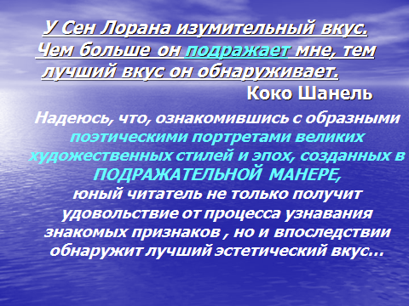

ВВЕДЕНИЕ

Современные стандарты преподавания литературы в школе определяют необходимость текстоцентрического подхода в изучении литературы, формирования читательской компетентности выпускников, развития образного мышления школьников, предоставления учащимся возможностей для творческой самореализации.
Данное методическое пособие предлагает использование стихотворных подражаний как одного из приемов в системе формирования образного мышления при изучении литературы в 9-11 классах средней школы.
Предлагаемые стихотворные тексты были накоплены в течение длительного периода педагогической деятельности автора, входили в состав творческих работ победителей Донецкого областного конкурса «Творческая юность Донбасса» («Радуга и черно-белое», 2008 год; «В ритме волн», 2011 год), III Пушкиниады, проходившей в рамках Года образования в Донецкой Народной Республике (веб-вернисаж юных поэтов, 2015 год), использованы как задания на Республиканской предметной олимпиаде по литературе (муниципальный и заключительный этапы) в 2023 году, а активно используются в работе учителей-словесников ДОНЕЦКОЙ НАРОДНОЙ РЕСПУБЛИКИ.
Разработанное на основе представленных в сборнике стихотворных подражаний методическое сопровождение, использующее современные формы анализа литературных текстов (ассоциативный тренинг, ассоциативную игру, составление кеннингов, выполнения КСУ, создания монофонов), дает возможность определить использование стихотворных подражаний как инновационный прием литературного анализа в школе.
Методические материалы распределены по классам, имеют четко выраженную практическую направленность, сопровождаются яркими иллюстративными слайдами.
9 КЛАСС

ТЕКСТ 1. Классическая поэзия АНТИЧНОСТИ

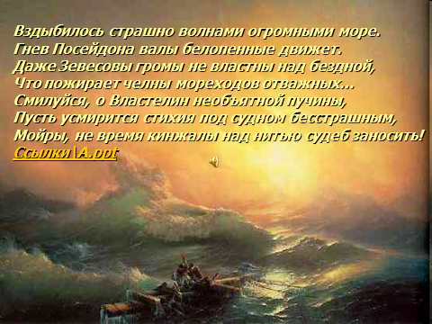
Вздыбилось страшно волнами огромными море.
Гнев Посейдона валы белопенные движет.
Даже Зевесовы громы не властны над бездной,
Что пожирает челны мореходов отважных…
Смилуйся, о Властелин необъятной пучины,
Пусть усмирится стихия под судном бесстрашным,
Мойры, не время кинжалы над нитью судеб заносить!
С.В. Бибик
Задания к тексту данного стихотворения-подражания классическим образцам античной поэзии могут быть следующие:
- Как называется размер, которым написано данное стихотворение (гекзаметр)
- На основе текста создайте мини-словарь античных божеств.
(Зевс, мойры, Посейдон)
- Выпишите словосочетания с эпитетами; в чем их особенность; какой из эпитетов наиболее ярко может охарактеризовать особенность использования этого художественного средства в античных текстах? (в большинстве словосочетаний с эпитетами использована инверсия: судном бесстрашным, мореходов отважных; валов БЕЛОПЕННЫХ – наиболее яркий «античный эпитет» - сложное прилагательное).
- Соотнесите данное стихотворение с известными вам поэмами Гомера; частью какого эпизода, какой поэмы могло бы стать это стихотворение?
(варианты ответов возможны, но стихотворение более соотносимо с «Одиссеей», в которой герой и его спутники неоднократно попадают в испытания, связанные с морской стихией).

ТЕКСТ 2. ВОЗРОЖДЕНИЕ. Сонеты В.Шекспира

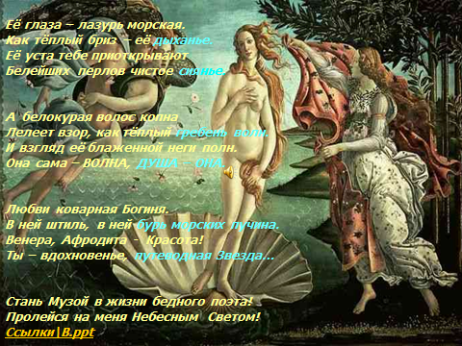
Ее глаза – лазурь морская.
Как тёплый бриз – её дыханье.
Её уста тебе приоткрывают
Белейших перлов чистое сиянье.

А белокурая волос копна
Лелеет взор, как тёплый гребень волн.
И взгляд её блаженной неги полн.
Она сама – ВОЛНА, ДУША – ОНА.

Любви коварная Богиня.
В ней штиль, в ней бурь морских пучина.
Венера, Афродита - Красота!
Ты – вдохновенье, путеводная Звезда…

Стань Музой в жизни бедного поэта!
Пролейся на меня Небесным Светом!
С.В. Бибик

Задания к тексту:
- По каким признакам данное стихотворное подражание можно соотнести с поэзией эпохи Возрождения? Запишите ответ в виде соотнесения тезиса и цитаты из стихотворения.
(*ориентировано на античную эпоху – «Венера, Афродита – Красота!;
* проникнута светом любви, восхищения женской красотой – «Пролейся на меня Небесным Светом!»;
* человек-мерило земной красоты, существо, близкое Богу – «Любви коварная богиня»)

- Найдите и прочитайте сонет Шекспира №130. Докажите, что стихотворное подражание также является сонетом.

3. найдите своеобразные «точки пересечения» текста Шекспира с данным стихотворением:
(*авторы описывают внешнюю красоту женщины – глаза, уста, кожу, цвет волос, то есть создают своеобразный поэтический портрет;
* в текстах происходит сравнение героинь с богинями;
*в обоих стихотворениях ощущается своеобразное любование женщиной;
*тексты изобилуют яркими эпитетами, в них есть метафоры, сравнения)
- чем различаются данные тексты?
( *в тексте Шекспира описание дано через своеобразное отрицание, в подражании – через утверждение;
*чувства лирического героя Шекспира более приземленные, сдержанные; в подражании больше восхищения, преклонения перед женским образом)
В.Шекспир. Сонет 130
Ее глаза на звезды не похожи
Нельзя уста кораллами назвать,
Не белоснежна плеч открытых кожа,
И черной проволокой вьется прядь.

С дамасской розой, алой или белой,
Нельзя сравнить оттенок этих щек.
А тело пахнет так, как пахнет тело,
Не как фиалки нежный лепесток.

Ты не найдешь в ней совершенных линий,
Особенного света на челе.
Не знаю я, как шествуют богини,
Но милая ступает по земле.

И все ж она уступит тем едва ли,
Кого в сравненьях пышных оболгали.

Перевод С.Маршака

ТЕКСТ 3. РОМАНТИЗМ. Творчество поэтов-романтиков.

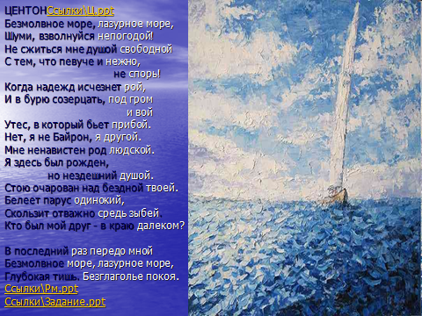

ЦЕНТОН
Безмолвное море, лазурное море,
Шуми, взволнуйся непогодой!
Не сжиться мне душой свободной
С тем, что певуче и нежно, не спорь!
Когда надежд исчезнет рой,
И в бурю созерцать, под гром и вой
Утес, в который бьет прибой.
Нет, я не Байрон, я другой.
Мне ненавистен род людской.
Я здесь был рожден, но нездешний душой.
Стою очарован над бездной твоей.
Белеет парус одинокий,
Скользит отважно средь зыбей.
Кто был мой друг - в краю далеком?
В последний раз передо мной
Безмолвное море, лазурное море,
Глубокая тишь. Безглаголье покоя.
С.В. Бибик

Данное стихотворение само по себе интересно тем, что это ЦЕНТОН, т.е. оно создано и цитат известных поэтов-романтиков. Задания по тексту можно предложить следующие:

1. «Опознайте» поэтов, которые «предоставили» цитаты для создания этого поэтического текста; из каких произведений взяты строки центона; почему использованы произведения именно этих поэтов; запишите текст, указав авторов строк
(в стихотворении использованы цитаты из творческого наследи Дж.Г. Байрона, В.А. Жуковского, А.С. Пушкина, М.Ю. Лермонтова, К. Бальмонта)

2.Найдите ключевые слова, которые можно использовать при характеристике романтизма как литературного направления
(ненавистен род людской, я другой, одинокий, душой свободной, буря, гром, вой и т.д.)

3.Задание на формирование самообразовательной компетентности:
среди авторов цитат центона есть поэт, который не «вписывается» хронологически в период расцвета романтизма в мировой литературе; кто этот автор, какое направление в развитии литературы начала 20 века критики называют «романтизмом нового времени»?
(К. Бальмонт-представитель символизма)

4.Коммуникативно-ситуативное упражнение (КСУ).
Вы участвуете в оформлении выставки художников-маринистов. Вам необходимо подобрать поэтические названия-цитаты для отобранных вами работ. Какие полотна каких художников вы предложите, какие подписи поставите под ними (необходимо кроме самостоятельно подобранных цитат, использовать строки центона).
Представьте результаты работы в виде макета вернисажа.

ТЕКСТ 4. СЕНТИМЕНТАЛИЗМ. М. Карамзин «Бедная Лиза»
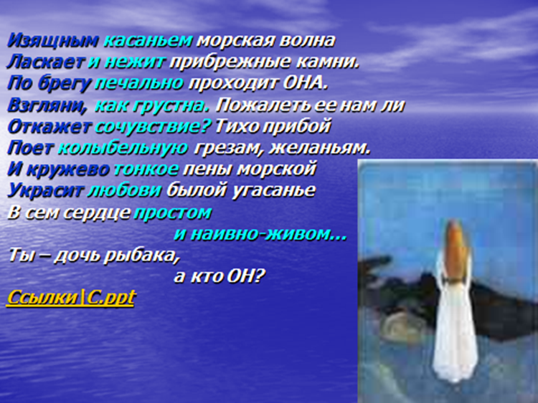
Изящным касаньем морская волна
Ласкает и нежит прибрежные камни.
По брегу печально проходит ОНА.
Взгляни, как грустна. Пожалеть ее нам ли
Откажет сочувствие? Тихо прибой
Поет колыбельную грезам, желаньям.
И кружево тонкое пены морской
Украсит любови былой угасанье
В сем сердце простом и наивно-живом…
Ты – дочь рыбака, а кто ОН?
С.В.Бибик
Предлагаемое стихотворение может быть использовано таким образом:
1.Как поэтический эпиграф при изучении общей характеристики литературного направления «сентиментализм»:
- какие слова стихотворения можно назвать ключевыми для понимания сути литературного направления? (пожалеть, сочувствие, грезы, желанья, любовь, в сердце простом и наивно-живом).
2. Для проверки знания текста повести М. Карамзина «Бедная Лиза»:
- какая тема связывает содержание повести и стихотворение (тема несчастной любви)
- какие ассоциации с героями повести могут вызвать слова: «Ты –дочь рыбака, а кто он?» (социальное несоответствие между крестьянкой Лизой и дворянином Эрастом)
- с помощью каких слов стихотворения можно охарактеризовать переживания Лизы, чувства Эраста, восприятие событий читателем? («печально проходит она» - печаль по поводу невозможности крестьянке разрешить себе любить дворянина; «сердце простое и наивно-живое» - естественность Лизы, влекущая Эраста; «изящным касаньем», «ласкает и нежит» - эротическая вершина отношений влюбленных; «пожалеть ее нам ли откажет сочувствие» - восприятие трагического финала отношений героев)

10 КЛАСС
ТЕКСТ 5.ИМПРЕССИОНИЗМ. ТВОРЧЕСТВО А. Фета
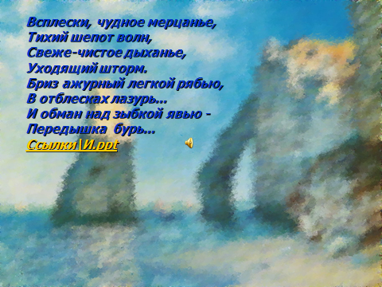
Задания к стихотворениям, созданным в подражание А. Фету, интересны наличием вариантов. Учащимся изначально предлагаются три поэтических текста для прочтения
Шорох. Тихое шуршанье. Всплески, чудное мерцанье,
Капельки дождя. Тихий шепот волн,
Золотое увяданье. Свеже-чистое дыханье
Пышность октября. Уходящий шторм.
Тишина и вздох печали. Бриз ажурный легкой рябью,
Вздохи без тоски. В отблесках лазурь…
Листопада вальс прощанья. И обман над зыбкой явью -
Плавный бег реки. Передышка бурь…
И туманные рассветы… С.В. Бибик
Зори холодов…
И зимы глухой приветы –
Плен морозных снов…
Анастасия Тюрина (11 класс)
Шепот, робкое дыханье.
Трели соловья,
Серебро и колыханье
Сонного ручья.
Свет ночной, ночные тени,
Тени без конца,
Ряд волшебных изменений
Милого лица,
В дымных тучках пурпур розы,
Отблеск янтаря,
И лобзания, и слезы,
И заря, заря!.. А. Фет
Выполнения следующих заданий ориентированы на своеобразное ассоциативное исследование. И хотя «опознавание» оригинала не вызывает трудность, сначала можно задать вопрос:
- почему узнать классическое стихотворение в подражаниях достаточно легко?
(узнавание происходит по оригинальной форме, созданной синтаксическими особенностями стихотворения А. Фета-оно состоит из назывных предложений, кроме этого, морфологической особенностью стихотворения является отсутствие глаголов; авторы подражаний четко повторяют структуру фетовского шедевра, что на ряду с сохранением ритма позволяет соотнести современные создания и классику)
Задание на ассоциативное исследование текстов:
- найдите «цветовые слова» или образы, объясните состав поэтической палитры авторов, связав его с темой стихотворений
(серебро, пурпур розы, янтарь у Фета при раскрытии темы любви;
золотое увяданье в изображении осени; в отблесках лазурь при изображении морской стихии )
- найдите слова, которые ассоциируются у вас с темой стихотворений, но не называют прямо предмет изображения
(с темой любви у Фета ассоциируются трели соловья, роза – традиционные образы любовной лирики; с темой осени ассоциируются слова шуршанье, увяданье, пышность октября, листьев вальс прощанья, туманные рассветы, зори холодов; с темой моря ассоциируются слова всплески, шепот волн, бриз, легкая рябь, уходящий шторм)
- какие из наборов ассоциативных слов более символичны, а какие более конкретны?
(более символичны образы Фета, образы подражаний достаточно конкретны)
- сравните философский подтекст стихотворений: какое из них наиболее глубоко затрагивает, с вашей точки зрения, проблемы человеческого бытия, сформулируйте эти проблемы на основе содержания стихотворений
(стихотворение о море может показаться с точки зрения философии бытия наиболее глубоким, т.к. затрагивает проблему обманчивости спокойной, размеренной жизни - любое успокоение – лишь обман, передышка бурь;
стихотворение об осени поднимает вечную тему смены картин жизни, периодичности происходящего в природе;
стихотворение Фета – поэтическое любование зарей любовного чувства)
- А. Фета называют импрессионистом в поэзии, чему ярким примером может служить стихотворение «Шепот, робкое дыхание…». Оцените, какое из подражаний ближе искусству передачи мимолетных впечатлений. Объясните свой выбор.

11 КЛАСС

ТЕКСТ 6. ЭКСПРЕССИОНИЗМ. Ф. Кафка. «Превращение»

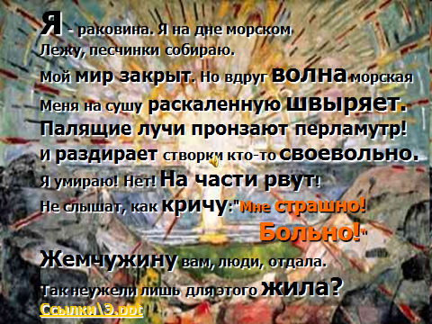

Я - раковина. Я на дне морском
Лежу, песчинки собираю.
Мой мир закрыт. Но вдруг волна морская
Меня на сушу раскаленную швыряет.
Палящие лучи пронзают перламутр!
И раздирает створки кто-то своевольно.
Я умираю! Нет! На части рвут!
Не слышат, как кричу:"Мне страшно!
Больно!"
Жемчужину вам, люди, отдала.
Так неужели лишь для этого жила?
С.В Бибик

Данное стихотворение можно использовать на уроках художественной культуры и литературы при характеристике экспрессионизма как направления в искусстве:

- какими словами стихотворения можно показать ведущие характеристики направления – отчуждение окружающих, экспрессию, обостренное восприятие мира?
(страшно, больно, кричу, мир закрыт, раскаленная суша, раздирает своевольно, на части рвут)
- как зрительно подчеркнуты данные характеристики на слайде
(обилие восклицательных предложений, графически и цветом выделены ключевые слова, цвета резко-контрастные).

2.Стихотворение может быть использовано для своеобразной ассоциативной игры при проверке знания текста новеллы Ф. Кафки «Превращение».
Учитель предлагает формулировки по содержанию новеллы – учащиеся находят соответствия в стихотворении:

* размеренная жизнь Грегора до превращения
– «я на дне морском лежу, песчинки собираю»;
*самоотдача героя –
«жемчужину вам, люди, отдала…»
*превращение героя –
«вдруг волна…меня на сушу раскаленную швыряет»
*осознание произошедшего –
«палящие лучи пронзают перламутр»;
*непонимание, отчуждение близких людей –
« Я умираю! Нет! На части рвут! Не слышат, как кричу:
«Мне страшно! Больно!»

ТЕКСТ 7. ФУТУРИЗМ. Творчество В. Маяковского

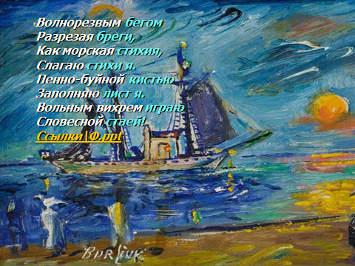

Волнорезвым бегом
Разрезая бреги,
Как морская стихия,
Слагаю стихи я.
Пенно-буйной кистью
Заполняю лист я.
Вольным вихрем играю
Словесной стаей!
С.В. Бибик

Данное стихотворение может быть использовано таким образом:
- Как поэтическая иллюстрация к понятию «футуризм»:
- какие особенности литературного направления «футуризм» можно охарактеризовать словами стихотворение?

(* «как морская стихия, слагаю стихи я» -
как невозможно предсказать морскую стихию, нельзя предвидеть содержание и особенно форму футуристического произведения);
* «пенно-БУЙНОЙ кистью заполняю лист я» -
эпатажный характер творчества поэтов-футуристов;
* «вольным вихрем играю словесной стаей»
- футуристическое словотворчество)

Примечание: можно предложить учащимся уже готовые тезисы-характеристики футуризма и к ним подобрать цитаты из стихотворения.
- При характеристике поэтических особенностей творчества В. Маяковского можно применить задания, назвать которые можно так: «Маяковский согласится?»
- обратите внимание на форму записи данного стихотворения; почему В. Маяковский не смог бы поставить свою подпись под ТАК написанными стихами?
(они записаны традиционно; Маяковский писал свои стихотворения лесенкой);
- с какими рифмами из стихотворения охотно согласился бы поэт?
(часто одно слово у Маяковского рифмуется с двумя и большим количеством слово, например, стихия – стихи я, кистью – лист я)
- какие слова могли бы вызвать особое одобрение поэта?
(это так называемые авторские неологизмы: «ВОЛНОРЕЗВЫМ бегом», «ПЕННО-БУЙНОЙ кистью»)
- В качестве дополнительного задания, формирующего фоновые культурологические знания, можно предложить определить автора репродукции на слайде и объяснить, почему выбрана для иллюстрации картина именно этого художника
(снизу на репродукции прочитывается подпись «Бурлюк»: Давид Бурлюк - один из основателей русского футуризма в живописи)

ТЕКСТ 8. ФУТУРИЗМ. Велимир Хлебников

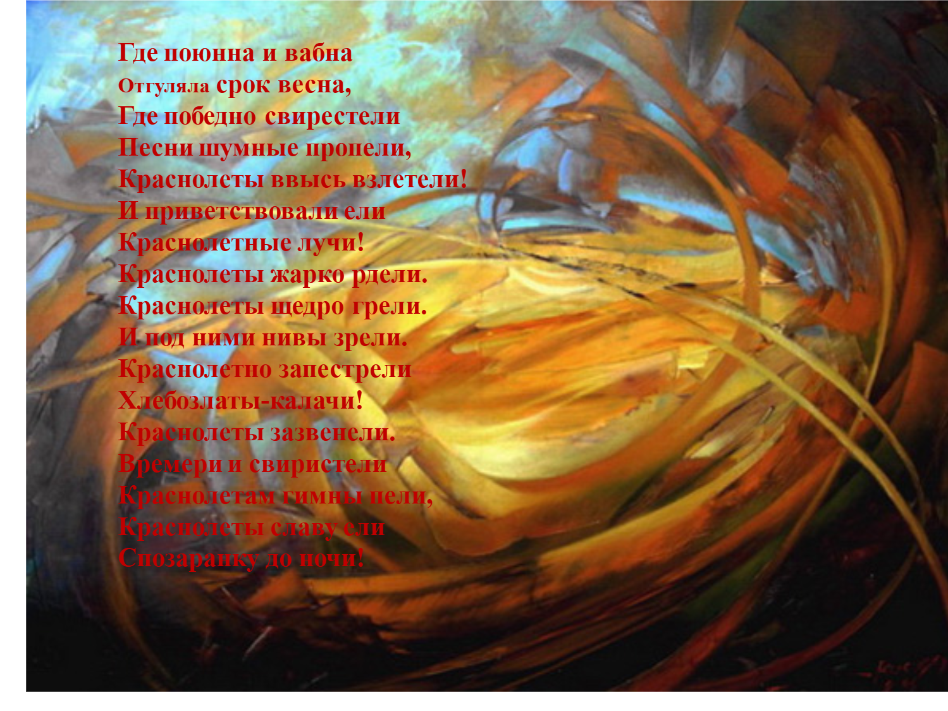

Где поюнна и вабна
Отгуляла срок весна,
Где победно свирестели
Песни шумные пропели,
Краснолеты ввысь взлетели!
И приветствовали ели
Краснолетные лучи!
Краснолеты жарко рдели.
Краснолеты щедро грели.
И под ними нивы зрели.
Краснолетно запестрели
Хлебозлаты-калачи!
Краснолеты зазвенели.
Времери и свиристели
Краснолетам гимны пели,
Краснолеты славу ели
Спозаранку до ночи!
Анастасия Тюрина ( 11 кл)
Под редакцией С.В. Бибик

В начале работы с текстом-подражанием стихотворению В. Хлебникова предлагаем найти конкретное стихотворение поэта, которое легло в основу данной поэтической пародии. Учащиеся достаточно легко находят соответствия со стихотворением «Там, где жили свиристели…».
Велимир Хлебников – один из наиболее ярких поэтов-футуристов. На подражании его стихотворению можно ярко проиллюстрировать такую особенность футуризма как создание новых слов, а также попробовать насытить новые словоформы ассоциативным восприятием читателей.

Задания по тексту могут быть даны в виде игры ассоциаций:
- на первом этапе учащимся предлагается выписать все авторские неологизмы как из оригинала, так и из подражания ему;
- затем сами учащиеся (в более слабых по филологической подготовке классах сам учитель) на основе того, как было понято содержание стихотворений, проводит игру-узнавание неологизма по ассоциации с ним. Например:
*полусказочные птицы, живущие не в пространстве, а во времени (времери); *голосистые, певучие птицы, чем-то напоминающие петухов (поюны),
*определение, характеризующее кого-либо как привлекательную особу (вабна);
*синоним красноречивой женщине (поюнна),
*лучи жизни, способные согревать все живое на земле – (краснолеты), *синоним слову «жизнеутверждающе» – краснолетно,
*хлебные нивы - хлебозлаты

Там, где жили свиристели,
Где качались тихо ели,
Пролетели, улетели
Стая легких времирей.
Где шумели тихо ели,
Где поюны крик пропели,
Пролетели, улетели
Стая легких времирей.
В беспорядке диком теней,
Где, как морок старых дней,
Закружились, зазвенели
Стая легких времирей.
Стая легких времирей!
Ты поюнна и вабна,
Душу ты пьянишь, как струны,
В сердце входишь, как волна!
Ну же, звонкие поюны,
Славу легких времирей!
В. Хлебников

ТЕКСТ 9. Творчество С.А. Есенина
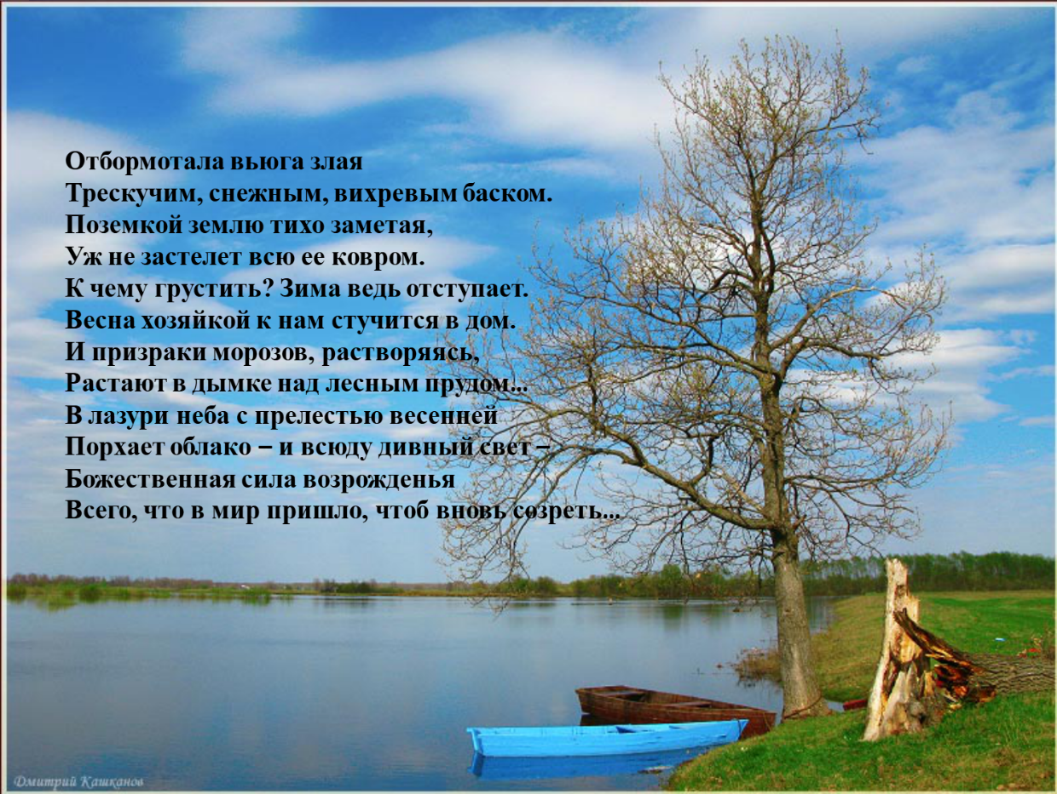
Отбормотала вьюга злая
Трескучим, снежным, вихревым баском.
Поземкой землю тихо заметая,
Уж не застелет всю ее ковром.

К чему грустить? Зима ведь отступает.
Весна хозяйкой к нам стучится в дом.
И призраки морозов, растворяясь,
Растают в дымке над лесным прудом…

В лазури неба с прелестью весенней
Порхает облако – и всюду дивный свет –
Божественная сила возрожденья
Всего, что в мир пришло, чтоб вновь созреть…
А. Тюрина, под редакцией С.В. Бибик
Перед началом работы с данным текстом-подражанием учащимся предлагается самостоятельно найти в поэтическом наследии С.А. Есенина стихотворение, «по мотивам которого» написан данный текст ( «Отговорила роща золотая…»
Задания даны на компаративной основе и состоят в следующем:
- по каким признакам вы соотнесли данное стихотворение с произведением Есенина? (общая ритмика, близкая тематика, ассоциативность образов, идейная соотнесенность);
- установите жанровое единство стихотворений (это пейзажно-философская лирика);
- проследите за развитием лирического сюжета, найдите сходства в его развитии (первые строфы стихотворений – это пейзажные зарисовки: у Есенина это картины золотой осени, в подражании – изображение уходящей зимы и идущей ей на смену весны; далее звучат вопрос, ответами на который является дальнейшее содержание стихотворений: «Кого жалеть?» (Есенин) - «О чем грустить?» Лирические герои обоих стихотворений приходят к выводу о том, что не стоит жалеть об уходящей жизни, и пусть человек смертен,но природа вечна)
- сравните настроение, которое создают у читателя стихотворения, определите его палитру через ассоциации с цветом, ощущениями от созданных образов (стихотворение Есенина яркое - золотое, с горящими оттенками красного в осенней природе - но более печальное;
подражание лазурно-белого цвета и более светлое, жизнеутверждающее, общее в настроении – философская умиротворенность)
Отговорила роща золотая
Березовым, веселым языком,
И журавли, печально пролетая,
Уж не жалеют больше ни о ком.

Кого жалеть? Ведь каждый в мире странник —
Пройдет, зайдет и вновь оставит дом.
О всех ушедших грезит коноплянник
С широким месяцем над голубым прудом.

Стою один среди равнины голой,
А журавлей относит ветер в даль,
Я полон дум о юности веселой,
Но ничего в прошедшем мне не жаль.

Не жаль мне лет, растраченных напрасно,
Не жаль души сиреневую цветь.
В саду горит костер рябины красной,
Но никого не может он согреть.

Не обгорят рябиновые кисти,
От желтизны не пропадет трава.
Как дерево роняет тихо листья,
Так я роняю грустные слова.

И если время, ветром разметая,
Сгребет их все в один ненужный ком...
Скажите так... что роща золотая
Отговорила милым языком.
С. Есенин

ТЕКСТ 10.СИМВОЛИЗМ. В. Брюсов

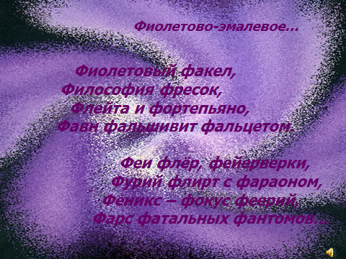

Фиолетово-эмалевое…

Фиолетовый факел,
Философия фресок,
Флейта и фортепьяно,
Фавн фальшивит фальцетом.
Феи флёр, фейерверки,
Фурий флирт с фараоном,
Феникс – фокус феерий,
Фарс фатальных фантомов…
Вадим Таджиев ( 11 кл.)
Под редакцией С.В. Бибик

Данное стихотворение создано «по мотивам символизма». Так как творчество изучаемых произведений русских символистов достаточно разнообразно и ознакомление с отдельными авторами и их творениями часто происходит обзорно, рекомендуем данное стихотворение сразу ориентировать на творчество В. Брюсова.
- итак, учащиеся должны найти стихотворение поэта, аллюзия на которое есть в данном подражании поэтам-символистам; необходимо объяснить свой выбор
(это стихотворение «Творчество», у Брюсова в нем использованы весьма яркие словосочетания с эпитетами «эмалевая стена», «фиолетовые руки», стихотворение так же, как подражание, наполнено глубокими образами-символами, вызывающими разнообразные ассоциации);

- в чем особенность формы подражания, как она называется?
(это монофон или тавтограмма)

- одной из особенностей данного подражания является использование кеннингов - ассоциативных метафорических словосочетаний из существительных; выпишите примеры кеннингов, объясните свои ассоциации на их основе
(флирт фурий, фарс фантомов, фокус феерий, философия фресок);

- найдите кеннинги в стихотворении В. Брюсова, помогают ли они в создании многосмысловых образов, столь характерных для поэзии символизма?
(тень созданий, лопасти латаний, тайны созданий)
Творчество
Тень несозданных созданий
Колыхается во сне,
Словно лопасти латаний
На эмалевой стене.
Фиолетовые руки
На эмалевой стене
Полусонно чертят звуки
В звонко-звучной тишине.
И прозрачные киоски,
В звонко-звучной тишине,
Вырастают, словно блестки,
При лазоревой луне.
Всходит месяц обнаженный
При лазоревой луне...
Звуке реют полусонно,
Звуки ластятся ко мне.
Тайны созданных созданий
Тайны созданных созданий
С лаской ластятся ко мне,
И трепещет тень латаний
На эмалевой стене.
В. Брюсов

УЧЕБНО-МЕТОДИЧЕСКИЙ КОМПЛЕКС
1.В.Я. Коровина, В.П. Журавлев, В.И. Коровин. Фонохрестоматия к учебнику «Литература. 9 класс» (1 CD MP3)
2.В.Я. Коровина, В.П. Журавлев, В.И. Коровин. «Читаем, думаем, спорим…». Дидактические материалы по литературе. 9- 11 классы.

ЦИФРОВЫЕ ОБРАЗОВАТЕЛЬНЫЕ РЕСУРСЫ
И РЕСУРСЫ СЕТИ ИНТЕРНЕТ
1. Всероссийская олимпиада школьников по литературе
http://lit.rusolymp.ru
2.Методика преподавания литературы
http://metlit.nm.ru
3. Методико-литературный сайт «Урок литературы»
http://mlis.fobr.ru
4.Сайт «Я иду на урок литературы» и электронная версия газеты «Литература» http://lit.1september.ru

